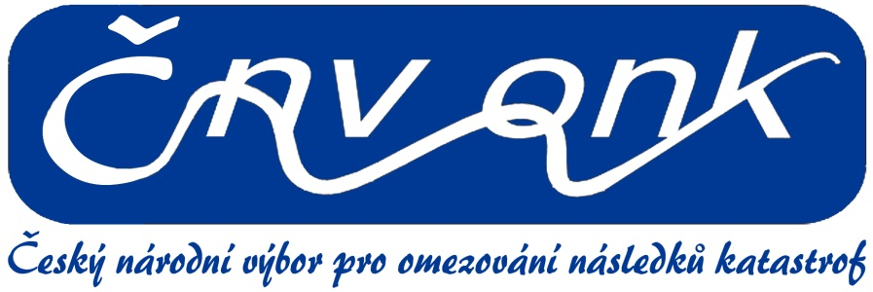

Zápis ze 40. zasedání Českého národního výboru pro omezování následků katastrof (ČNV ONK)

konaného 22. května 2019 od 13.00 hodin v budově ČSVTS, Novotného Lávka, Praha 1. Zasedání, kterého se zúčastnilo 13 členů ČNV ONK a jeden host, bylo věnováno přehledu aktualit v legislativě z oblasti prevence katastrof a krizového řízení a průběhu zasedání Globální Platformy pro omezování následků katastrof, která proběhla v Ženevě od 13. do 17.5. 2019. Odborná část jednání byla zaměřena na téma prevence chemických havárií v ČR včetně rozptylu těžkého plynu při těchto haváriích. Jubilejní jednání proběhlo v budově ČSVTS díky dlouhodobé spolupráci s partnerským Spolkem pro péči o životní prostředí.

Program zasedání:

- Ing. Ivan Obrusník, DrSc., aktuality z činnosti ČNV ONK a hospodaření výboru v r. 2018
- Ing. Jan Šparlinek, ČHMÚ, přednesení revizní zprávy Výboru za r. 2018
- Ing. Karel Vančura, tajemník ČNV ONK, aktuality z GP DRR v Ženevě (13.-17.5. 2019)
- doc. Ing. Otakar J. Mika, CSc., Ústav ochrany obyvatelstva, Fakulta logistiky a krizového řízení
Prevence závažných chemických havárií - zkušenosti z USA
- RNDr. Mgr. Petr Adolf Skřehot, Ph.D., Znalecký ústav bezpečnosti a ochrany zdraví, z.ú.
Rozptyl těžkého plynu vzniklého při chemické havárii (predikce šíření plynů v reálné atmosféře)
- JUDr. Jan Soviš, Úřad vlády ČR
Aktuality z legislativy v oblasti krizového řízení a zajišťování bezpečnosti ČR.
- Různé, náměty k další činnosti ČNV ONK

Průběh jednání:

Ad 1) Činnost ČNV ONK od posledního 39. zasedání (dále jen Výboru) v prosinci 2018 seznámil členy Výboru předseda I. Obrusník. Výbor tradičně spolupracoval s Českým spolkem pro péči o životní prostředí při ČSVTS a připravoval seminář s problematikou sucha a povodní, jakožto katastrof spojených s vodou. Bylo přijato rozhodnutí s přípravou většího semináře na toto téma posečkat vzhledem k současné situaci, kdy je stále před dokončením nový Vodní zákon. Je to právě sucho, které je v posledních měsících otázkou číslo jedna při přípravě opatření? na snížení negativních dopadů přírodních katastrof.
Objevila se řada nových iniciativ včetně Národní koalice pro boj se suchem. Ale i vzhledem k nutnosti přizpůsobit se dopadům klimatických změn i ke snaze snižovat emise skleníkových plynů jsou realizované i plánované aktivity v ČR stále nedostatečné. Měli bychom se soustředit na dlouhodobá preventivní opatření, zejména v krajině, a to i technologického charakteru, která většinou povedou ke snížení dopadů obou extrémů, povodní i sucha. Větší vůle něco opravdu (a efektivně) udělat již neleží tolik na odbornících, ale především na politicích.
Zatím se příliš nedaří, aby se činnost i názory členů Výboru zejména k aktuálním otázkám sucha a povodní dostávaly ve větším měřítku do médií. Bude proto třeba, aby se k aktuálním otázkám zejména prevence katastrof vyjadřovali i další členové Výboru, nejen předseda. Lepší práce s veřejnými sdělovacími prostředky, které jsme se nikdy jako Výbor systematicky nevěnovali (v podstatě to neumíme, zabýváme tématy z odborného hlediska) by mohla umožnit lepší přenos informací od odborníků k veřejnosti a zejména k politikům. To by mohlo pomoci při prosazení realizace navrhovaných opatření a postupů.
V diskusi ke zprávě předsedy vystoupila i M. Adámková (MŽP), která objasnila současné možnosti při řešení krizové situace „dlouhodobé sucho“ a také informovala o typových plánech pro krizové situace „extrémní teploty či vítr“.

Ad 2) Zprávu o hospodaření Výboru v roce 2018 přednesl revizor J. Šparlinek. V hospodaření Výboru nebyly shledány žádné nedostatky, a proto Výbor zprávu přijal hlasy všech přítomných. Výbor v roce 2018 uzavřel hospodaření s malým záporným hospodářským výsledkem, který činil 6.859,00 Kč. Výbor se snaží hospodařit v souladu s posláním neziskové organizace, tj. pokrýt náklady na činnost a udržet vyrovnaný rozpočet, což se z dlouhodobého hlediska daří.

Ad 3) S průběhem i závěry setkání Globální platformy pro snižování rizika katastrof (GP DRR), konané v Ženevě ve dnech 13. až 17.5. 2019, seznámil členy Výboru K. Vančura. Důležitým trendem v prezentacích GP DRR bylo prolínání Pařížské dohody o snižování dopadů klimatických změn a Sendaiského rámce (viz https://www.unisdr.org/we/coordinate/sendai-framework) z oblasti snižování rizika katastrof. K. Vančuru doplnila poznámkami i další účastnice zasedání GP DRR M. Adámková. Vlastní Globální platformě, v pořadí již šesté (koná se každé dva roky), předcházela, resp. byla její součástí odborná konference MHEWS II (The Second Multi-Hazard Early Warning Conference, https://mhews.wmo.int/en/partners), která zdůraznila příspěvek Světové meteorologické organizace (WMO) k řešení a zlepšování výstrah a včasného varování před extrémními projevy počasí. WMO vytváří v současnosti tzv. Global Multi-hazard Alert System (GMAS), což je celosvětová obdoba Meteoalarmu, známého v Evropě. Celosvětový systém včasného varování má sloužit zejména organizacím sdruženým v OSN, případně poskytovat včasné varování nejméně rozvinutým státům, které vlastní systém vytvořen nemají.
V rámci GP DRR proběhla mimo odbornou část i jednání na úrovni tzv. High Level Meeting, kterého se účastnili vedoucí delegací (ministři, velvyslanci, národní kontaktní osoby pro DRR). Oficiální prohlášení České republiky v Ženevě přednesl prof. Pavel Danihelka v zastoupení pana velvyslance Jana Káry, vedoucího české delegace. Doplňovala jej krátká informace, kterou zpracovali zástupci Stálé mise v Ženevě https://www.mzv.cz/mission.geneva/en/humanitarian_aid/disaster_risk_reduction/czechia_contributed_to_the.html

Ad 4) Prevenci závažných chemických havárií a zejména zkušenostem z USA se věnoval O.J. Mika. Přehledně uvedl literaturu z této oblasti a to jak zahraniční, tak i českou. K hlavním druhům chemických havárií patří úniky chloru, zkapalněného propan – butanu nebo benzínu. Přehledně byly ukázány i fotografie z velkých chemických havárií v USA doplněných videozáznamem a animacemi. Následovala doporučení nových bezpečnostních procedur, příruček, standardů a zavádění nejlepší bezpečnostní praxe americkou „Chemical Safety Board“ (http://www.csb.gov/).
V závěru přednášky byly uvedeny i webové stránky s informacemi a ukázkami z oblasti těchto velkých chemických havárií.
(http://www.csb.gov/videoroom/detail.aspx?vid=33&F=0&CID=1&pg=1&F_All=y, http://www.csb.gov/videoroom/detail.aspx?vid=3&F=0&CID=1&pg=1&F_All=y).

Ad 5) P.A. Skřehot úvodem seznámil účastníky s činností Znaleckého ústavu bezpečnosti a ochrany zdraví, z.ú. (ZÚBOZ), která se zabývá bezpečností práce, požární ochrany, prevencí nehod a havárií apod. (viz www.zuboz.cz). Dále se ve své přednášce zabýval rozptylem těžkého plynu vzniklého při chemické havárii. Uvedl definici těžkých plynů i jejich vlastnosti. Vznik oblaku těžkého plynu závisí na fyzikálně-chemických vlastnostech unikajícího plynu i podmínkách jeho skladování. Rozptyl takého plynu probíhá v několika fázích. Může dojít buď k jednorázovému, nebo kontinuálnímu úniku plynu. K důležitým aspektům rozptylu těžkého plynu patří charakteristiky oblaku, směr a rychlost proudění větru, stabilita atmosféry, drsnost povrchu i topografie okolního terénu. Závěrem P.A. Skřehot uvedl několik praktických případů úniku chloru nebo amoniaku.

Ad 6) S aktualitami v oblasti zajišťování bezpečnosti ČR seznámil účastníky velmi přehledným způsobem J. Soviš. První část prezentace se zabývala Bezpečnostní radou státu (BRS), jejím složením, funkcí a také důležitými dokumenty projednanými od ledna 2018 až do dubna 2019. Patří k nim např. Zpráva o stavu ochrany obyvatelstva ČR 2018, prověřování přímých zahraničních investic z bezpečnostního hlediska, plán cvičení orgánů krizového řízení, aktualizace prvků kritické infrastruktury, dlouhodobý výhled pro obranu 2035 atd. Další část prezentace se zabývala Vládou ČR, jejím složením a působností včetně ústředních orgánů státní správy kam patří i nedávno zřízený Národní úřad pro kybernetickou a informační bezpečnost (NÚKIB). Vláda se v posledním zhruba ročním období zabývala mj. přípravě realizace vodních nádrží s ohledem na sucho, návrhem změn statutů BRS, zprávou o plnění programů prevence před povodněmi, návrhem státního rozpočtu na rok 2019, informací o průběhu naplňování programů pro omezení následků sucha a nedostatku vody, Leteckou záchrannou službou, řešením sucha v oblasti Rakovnicka apod. Třetí část prezentace se zabývala novými právními předpisy v oblasti krizového řízení.
.

Ke všem přednáškám byla bohatá diskuse. Ukázala, že témata přednášek jsou velice aktuální. Členové ČNV ONK navrhli, aby příští semináře byly věnovány tématům podzemních vod, snižování biodiverzity i otázce katastrofálního stavu lesů v ČR zejména ve spojení se suchem a napadením kůrovcem. Příští jednání Výboru by mělo být na podzim.

Zapsal: Ing. Ivan Obrusník, DrSc. 17. června 2019

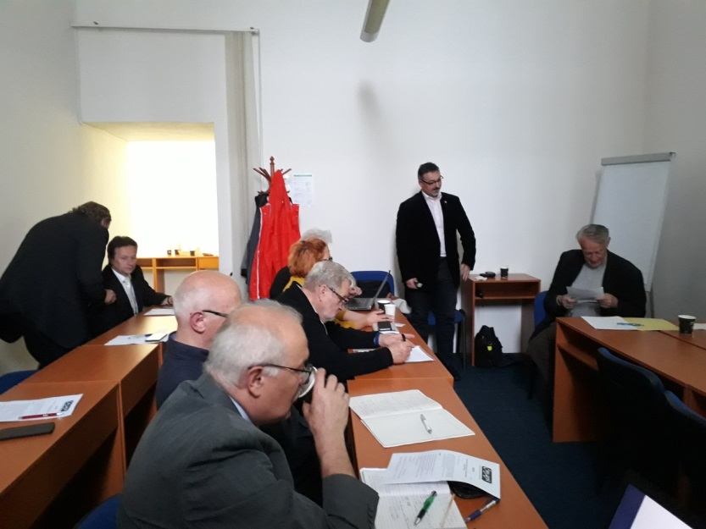

Při 40. zasedání ČNV ONK přednáší P.A. Skřehot, ředitel ZÚBOZ, z.s. (foto, K. Vančura)

